COMMUNIQUÉ DE PRESSE
Reference design avec le module d'alimentation MagI³C désormais disponible
Génération précise de courant constant avec convertisseurs DC/DC
Waldenburg (Allemagne), le 13 juin 2019 – Les modules d'alimentation MagI³C de Würth Elektronik sont des convertisseurs DC/DC avec contrôleur IC, inductance et condensateurs intégrés. En utilisant le « reference design d’alimentation MagI³C », le fabricant démontre maintenant la facilité avec laquelle une source de courant ou de tension réglable peut être construite avec un module d'alimentation MagI³C. La carte est basée sur le MagI³C VDRM (module de régulateur Buck variable) auquel deux boucles de contrôle supplémentaires ont été ajoutées.
Le modèle s’adresse à diverses applications nécessitant une source d'alimentation réglable : Le modèle de référence génère une tension constante avec un courant maximal réglable d'une part et un courant constant avec une tension maximale réglable de l'autre. Dans les deux modes de fonctionnement, la tension de sortie peut être réglée entre 0 et 15 V et le courant entre 0 et 2,5 A. La plage de tension d'entrée est comprise entre 7 et 36 V. Les LED sur la carte indiquent le mode de régulation de la tension, le mode de régulation du courant et une tension de sortie manquante. La tension et le courant de sortie sont réglés de manière pratique sur deux potentiomètres.
Le reference design peut être utilisé en tant que pilote pour les LED de puissance blanches, infrarouges et ultraviolettes ou en tant que chargeur de batterie pour les batteries au plomb, NiCd, NiMH ou ion lithium. Il peut être utilisé en tant que chargeur à super condensateur et mini alimentation de laboratoire.
La carte peut être commandée immédiatement sous la référence 178002. La documentation DNS002 pour le modèle de référence et les données de CAO sont disponibles en ligne dans le catalogue de produits (Modèles de référence).

Images disponibles
Les images suivantes peuvent être téléchargées sur Internet pour impression : http://www.htcm.de/kk/wuerth

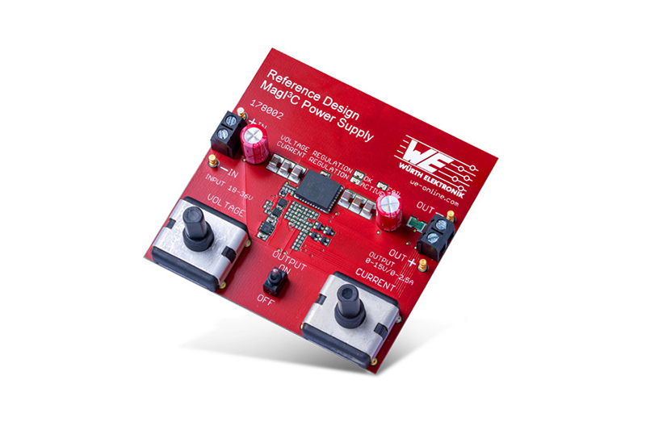Source : Würth Elektronik
Avec la carte « Alimentation MagI³C », Würth Elektronik démontre la facilité avec laquelle une alimentation de laboratoire peut être construite avec un module d'alimentation MagI³C.

À propos du groupe Würth Elektronik eiSos
Le groupe Würth Elektronik eiSos est un fabricant de composants électroniques et électromécaniques pour l'industrie électronique et un facilitateur technologique pour des solutions électroniques pionnières. La société emploie actuellement 8300 personnes et a réalisé un chiffre d'affaires de 848 millions d'euros en 2018. Würth Elektronik eiSos est l'un des plus grands fabricants européens de composants passifs et est actif dans 50 pays. Les sites de production situés en Europe, en Asie et en Amérique du Nord fournissent un nombre croissant de clients dans le monde entier.
La gamme de produits comprend : composants CEM, inductances, transformateurs, composants RF, varistances, condensateurs, résistances, quartz et oscillateurs, modules de puissance, bobines pour le transfert de puissance sans fils, diodes électroluminescentes, connecteurs, Composants pour alimentations, switchs, boutons-poussoirs, plots de connexion de puissance, porte-fusibles, capteurs et solutions pour la transmission de données sans fils.
L'orientation service inégalée de la société se caractérise par la disponibilité de tous les composants du catalogue en stock sans quantité minimum de commande, des échantillons gratuits et une assistance étendue via un personnel technico-commercial et des outils de sélection.
Grâce à son partenariat technologique avec l’équipe de Formule E Audi Sport ABT Schaeffler et à son soutien à la série de courses de Formula Student, la société démontre sa force novatrice en matière de mobilité électrique
(www.we-speed-up-the-future.com).
Würth Elektronik eiSos fait partie du groupe Würth, leader mondial sur le marché des techniques d'assemblage et de fixation.
Würth Elektronik : more than you expect !
Plus amples informations sur le site www.we-online.fr
Autres informations :  Würth Elektronik France  Christophe Blanc  1861, Avenue Henri Schneider  CS 70029  69881 Meyzieu Cedex  France  Mob : +33 6 74 97 50 21  Courriel :  christophe.blanc@we-online.com  www.we-online.fr | Contact presse :  HighTech communications GmbH  Brigitte Basilio  Brunhamstrasse 21  81249 München  Allemagne  Tél : +49 89 500778-20  Fax : +49 89 500778-77  Courriel : b.basilio@htcm.de  www.htcm.de

